Upominki okolicznościowe dla każdego
Nie wiesz co kupić bliskiej osobie? Sprawdź upominki okolicznościowe tworzone w naszym sklepie

Upominki okolicznościowe jako prezent uniwersalny
Szukasz prezentu dla bliskiej osoby lub kogoś kto wyświadczył Ci przysługę? Sprawdź nasze upominki okolicznościowe idealne dla każdego.
Co zawiera upominek okolicznościowy?
Jest to prezent, który składa się z ozdobnej, stylowej skrzyneczki. Znajdziesz w nich wyselekcjonowane produkty. Przypadną one do gustu każdemu. Upominek okolicznościowy składa się z produktów polskich, najwyższej jakości. Są to przetwory, słodycze czy alkohol. Wszystko zapakowane w w estetyczny sposób. Skrzynia ta często przeznaczana jest jako prezent dla kontrahentów zagranicznych by zaprezentować nasze tradycyjne smaki. Świetnie sprawdzi się również jako upominek dla nauczyciela, współpracowników czy dalszym znajomym. Na drewnianym wieczku możemy wygrawerować dowolony napis, co sprawia, że jest to atrakcyjna propozycja jako prezent ślubny.

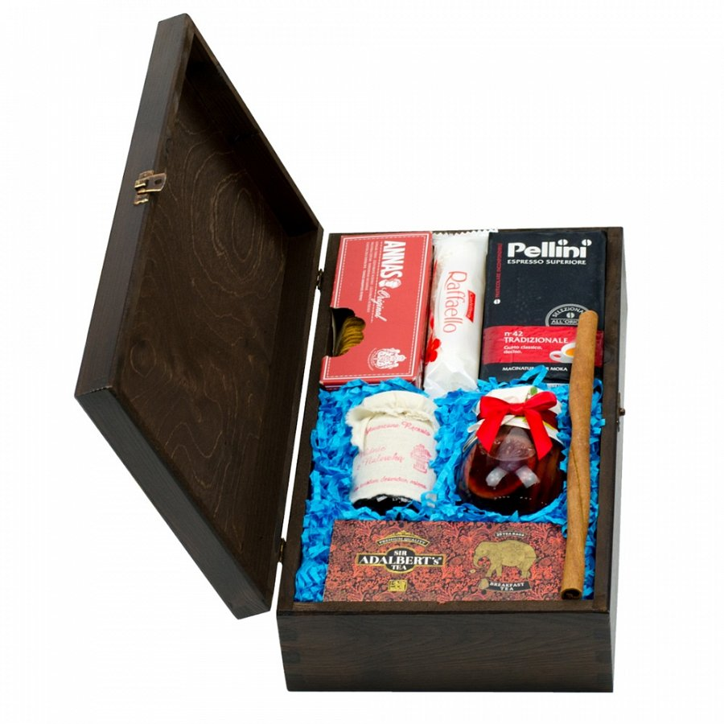
Co jeszcze znajdziemy w skrzyneczce?
Nasze upominki okolicznościowe zawierają w sobie również ceramikę czy herbatę. Każdy produkt dobierany jest indywidualnie do tematyki. Wybieramy rzeczy najwyższej jakości o doskonałym smaku i wyglądzie. Obdaruj bliską osobę już dziś i spraw jej dużo radości. Gwarantujemy, że nasze upominki okolicznościowe przypadną każdemu do gustu. Zamów już dziś na naszej stronie internetowej!

